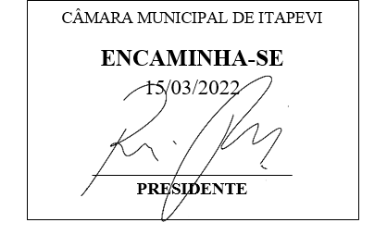**Indicação Nº 1215/2022**

**Súmula**: Solicito Providencias do Executivo junto a **Secretaria Municipal de Infraestrutura e Serviços Urbanos** Limpeza e Roçagem do terreno localizado (entre as Ruas Gaivotas, Jambos e Mangabas), onde será construída a Creche em tempo integral no Bairro Jardim Vitápolis– Itapevi – SP.

**INDICO** à Mesa, após ouvido o Douto Plenário na forma regimental vigente, seja oficiado ao Excelentíssimo Senhor Igor Soares, Prefeito Municipal, providencias do Executivo junto a **Secretaria Municipal de Infraestrutura e Serviços Urbanos** Limpeza e Roçagem do terreno localizado (entre as Ruas Gaivotas, Jambos e Mangabas), onde será Construída a Creche em Tempo Integral no Bairro Jardim Vitápolis – Itapevi

.

**Justificativa**

Senhor Presidente:-

Senhores Vereadores:-

Trata-se de uma solicitação dos moradores, através do vereador, devido ao acumulo de lixos e mato alto, aumenta a proliferação de mosquitos e animais peçonhentos colocando em riscos à saúde dos moradores.

Sala das Sessões Bemvindo Moreira Nery, 09 de março de 2022.

